Первым космонавтом, вышедшим в открытый космос, стал Алексей Леонов. Под впечатлением своего полета он нарисовал замечательные картины, на которых изображал Землю и космическое пространство.
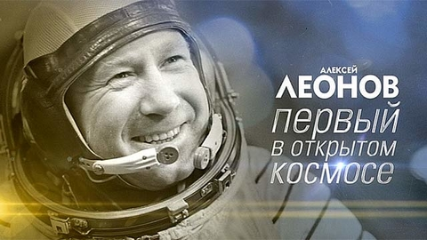
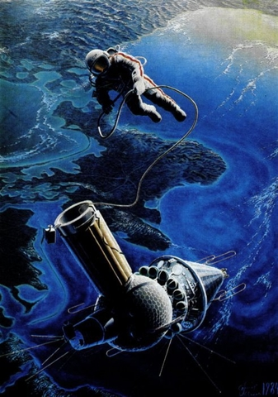
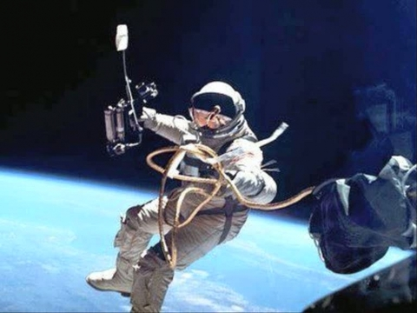
Для длительной работы в космосе ученые создали космические орбитальные станции, на которых могли работать сразу несколько космонавтов.
Искусственные спутники Земли по-прежнему день за днем несут свою вахту в космосе. Они снабжены многими сложными приборами и ведут наблюдение за Солнцем, звездами, атмосферой.
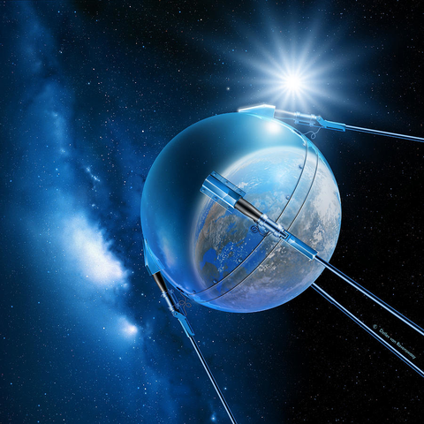

С помощью спутников можно предсказывать погоду, осуществлять телевизионную, телефонную связь.
За 50 лет космической эры было запущено более 3000 искусственных спутников Земли.
Создали ученые и такие космические аппараты, которые совершают дальние полеты без участия людей. Обычно их называют автоматическими станциями. Такие станции исследовали Луну, Марс, Венеру, Меркурий и другие планеты.
Когда-то Циолковский назвал Землю «колыбелью» разума, но добавил, что «...нельзя же вечно жить в колыбели».
Человек стремится покинуть «колыбель», чтобы освоить бесконечное пространство космоса!

Задайте вопросы детям:
- Кого считают основателем космонавтики?
- Расскажите о Константине Эдуардовиче Циолковском. Кого называют Главным конструктором космических аппаратов?
- Расскажите о Сергее Павловиче Королёве.
- Расскажите о собаках, побывавших в космосе.
- Как звали первого в мире космонавта?
- Расскажите о Юрии Гагарине.
- Как звали первую в мире женщину-космонавта? Кто из космонавтов первым вышел в открытый космос?
- Как искусственные спутники помогают людям?

